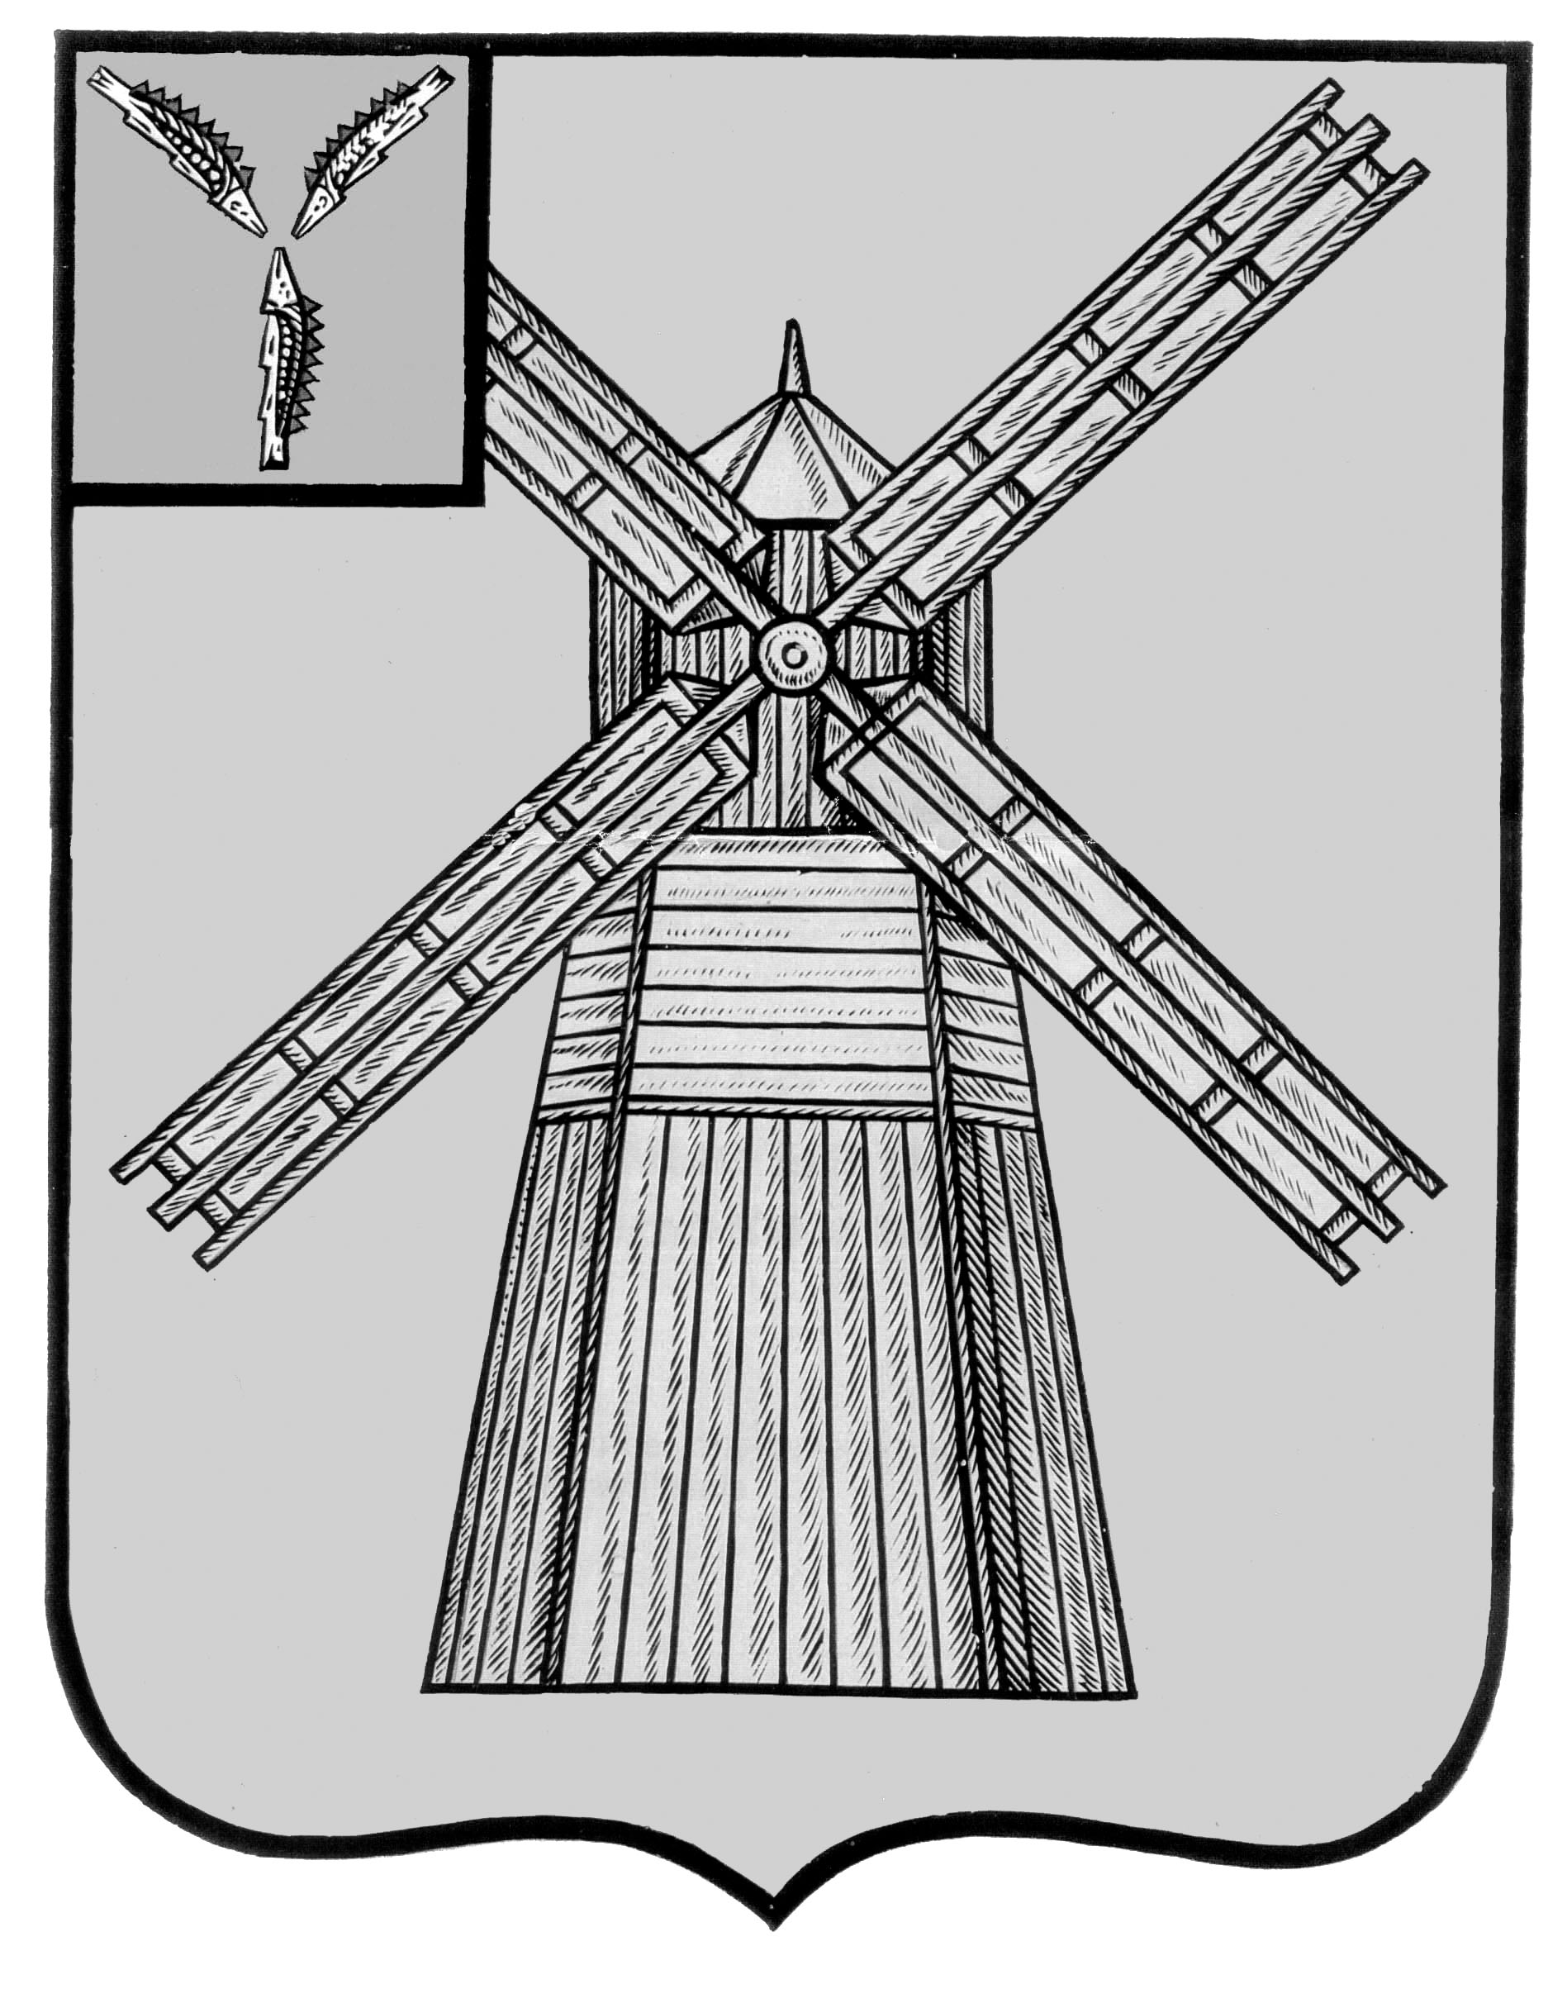

СОБРАНИЕ ДЕПУТАТОВ

ПИТЕРСКОГО МУНИЦИПАЛЬНОГО РАЙОНА САРАТОВСКОЙ ОБЛАСТИ

РЕШЕНИЕ
от 11 ноября 2016 года №3-4
О внесении изменений в решение
Собрания депутатов Питерского
муниципального района
от 11 ноября 2015 года № 58-5

В соответствии с Федеральным законом от 21.12.2001 года N 178-ФЗ "О приватизации государственного и муниципального имущества", положением «О приватизации муниципального имущества Питерского муниципального района», утвержденным решением Собрания депутатов Питерского муниципального района от 20 декабря 2010 года № 58-2, Собрание депутатов Питерского муниципального района РЕШИЛО:
- В приложение к решению Собрания депутатов Питерского муниципального района от 11 ноября 2015 года № 58-5 «Об утверждении Прогнозного плана приватизации Питерского муниципального района на 2016 год» (с изменениями от 16 августа 2016 года № 68-2, от 27 сентября 2016 года №71-2) внести следующие изменения:
1.1 слова по тексту «23 объектов» заменить словами «21 объекта»;
1.2. в перечне муниципального имущества, подлежащего приватизации в 2016 году исключить строки 22,23 следующего содержания:

№ п/п | Наименование объекта | Адрес (местонахождение) | Индивидуализирующие характеристики имущества
22 | Нежилое помещение | Саратовская область, Питерский район, с.Питерка, ул.Ленина, д.61 пом. 1 | Площадь – 177,6 кв. метров
23 | Нежилое помещение | Саратовская область, Питерский район, с.Питерка, ул.Ленина, д.61 пом. 2 | Площадь – 150,9 кв. метров

- Опубликовать настоящее решение на официальном сайте органов местного самоуправления района в сети Интернет: http://piterka.sarmo.ru.

Председатель Собрания депутатов
Питерского муниципального района В.Н. Дерябин

Глава Питерского муниципального района С.И.Егоров

